**TRƯỜNG ĐẠI HỌC KHOA HỌC TỰ NHIÊN**

**KHOA CÔNG NGHỆ THÔNG TIN**

QUẢN LÝ DỰ ÁN PHẦN MỀM

**NHÓM 3: WEBSITE CHAT BOT ONLINE THEO CHỦ ĐỀ**

Cấu trúc thư mục, đường dẫn, tài khoản truy cập hệ thống.

Giáo viên LT: Thầy Ngô Huy Biên

Giáo viên TH: Thầy Ngô Ngọc Đăng Khoa



**Bộ môn Công nghệ phần mềm**

**Khoa Công nghệ thông tin**

**Đại học Khoa học tự nhiên TP HCM**

**Bảng ghi nhận thay đổi tài liệu**

|  |  |  |  |
| --- | --- | --- | --- |
| Thời gian | Phiên bản | Mô tả | Tác giả |
| 02/10/2017 | 1.0 | Soạn thảo tài liệu | Vũ Đình Thăng |
| 03/10/2017 | 1.1 | Chỉnh sửa cấu trúc thư mục | Trần Văn Phong, Vũ Đình Thăng |

# Phân công công việc

|  |  |  |  |
| --- | --- | --- | --- |
| STT | Họ tên | Nhiệm vụ | Mức độ hoàn thành |
| 1412506 | Vũ Đình Thăng | Viết document | 10 |
| 1412394 | Trần Văn Phong | Viết document | 10 |
| 1412401 | Lê Văn Phúc | Tạo repository github, thêm thành viên. | 10 |
| 1412396 | Vòng Say Phu | Tạo tài khoản redmine, join github | 10 |
| 1412442 | Trương Phan Quí | Tạo tài khoản redmine, join github | 10 |
| 1412530 | Đinh Đức Thông | Tạo tài khoản redmine, join github | 10 |
| 1412489 | Vũ Quốc Thanh | Tạo tài khoản redmine, join github | 10 |
| 1412613 | Võ Quốc Tuấn | Tạo tài khoản redmine, join github | 10 |
| 1412594 | Nguyễn Thanh Trúc | Tạo tài khoản redmine, join github | 10 |
| 1412564 | Trần Thuỳ Bích Trâm | Tạo tài khoản redmine, join github | 10 |

# Quản lý cấu hình:

* + - 1. **Hệ thống thư mục:**

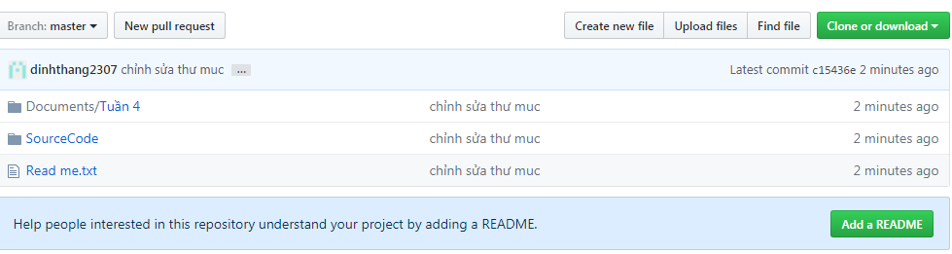

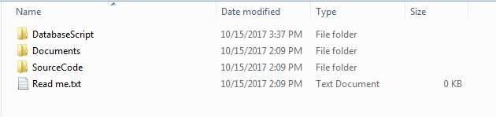

* + - 1. **Danh sách đối tượng cấu hình:**
* Product backlog
* Source code
* Database
* Project vision
* Excute summary
* Sprint plan
* Software Process Definition
* High Level Architecture
* Tài liệu thiết kế
* Tài liệu kiểm thử
* Mỗi tài liệu sẽ được chứa trong một thư mục cùng tên, tên tài liệu được đặt theo convention để xác định version, ngày delivery của tài liệu.
  + - 1. **Công cụ sử dụng truy cập:**
* Source Tree: <https://www.sourcetreeapp.com/>
  + - 1. **Phần mềm code:**
* Webstorm.
* Navicat.
  + - 1. **Phần mềm test:**
* Postman.
  + - 1. **Danh sách các vật chuyển giao dự kiến và nơi lưu trữ:**
* Bản cài đặt, mã nguồn, cơ sở dữ liệu, tài liệu hướng dẫn sử dụng.
  + - 1. **Nơi backup:**
* Google Drive: chưa có link.
* Github: <https://github.com/dinhthang2307/nhom3chatbot>
* Group FaceBook: https://www.facebook.com/groups/472655046426784/
  + - 1. **Hội đồng quản lý thay đổi:**
* Trần Văn Phong – nhóm trưởng.
* Đinh Đức Thông
* Vũ Quốc Thanh
* Nguyễn Thanh Trúc.
  + - 1. **Công cụ quản lý dự án:**
* Redmine: chưa có link.
* Github: https://github.com/dinhthang2307/nhom3chatbot
  + - 1. **Framework dự kiến:**
* Sử dụng mysql cho database.
* Ngôn ngữ lập trình javascript, framework nodejs.
* Kiến trúc restful-api.